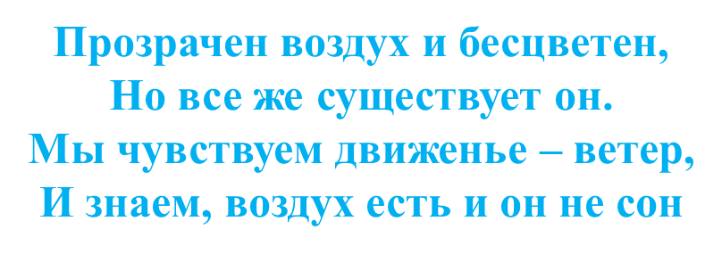
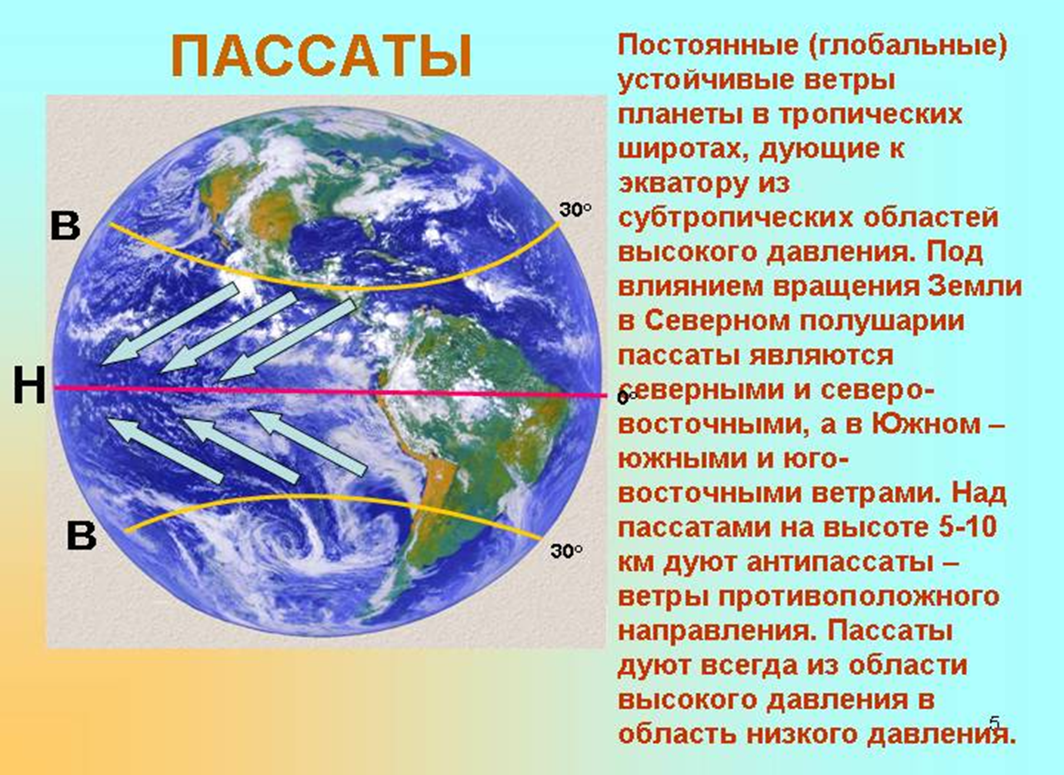

БОРА́— северный ветер), местный сильный (до 40 — 60 м/с) холодный ветер в некоторых приморских районах, где невысокие горные хребты граничат с теплым морем (напр., на Адриатическом побережье Словении близ Триеста, на Черноморском побережье в районе Новороссийска). Направлен вниз по склонам, обычно отмечается зимой.

ФЕН— теплый западный ветер), сухой и теплый (часто сильный) ветер , дующий с гор в долины. Эти свойства фена обусловлены адиабатическим нагревом воздуха при его нисходящем движении.

Роза ветров — векторная диаграмма, характеризующая режим ветра в данном месте по многолетним наблюдениям и выглядящая как многоугольник, у которого длины лучей, расходящихся от центра диаграммы в разных направлениях (румбах горизонта), пропорциональны повторяемости ветров этих направлений («откуда» дует ветер).

